**SVEUČILIŠTE U SPLITU**

**Sveučilišni odjel za stručne studije**

**Luka Duvančić**

**PROGRAMSKI JEZIK SWIFT**

**Seminarski rad**

**SPLIT, 2025.**

**SVEUČILIŠTE U SPLITU**

**SADRŽAJ**

1. UVOD 3

2. POVIJEST PROGRAMSKOG JEZIKA SWIFTA 4

3. KARAKTERISTIKE SWIFT-A 5

4. PRIMJENA SWIFT-A 6

5. SWIFT ZADACI 7

6. ZAKLJUČAK 9

7. LITERATURA 10

8. POPIS SLIKA 11

1. UVOD

U okviru ovog projekta istražit ćemo svijet programskog jezika Swift-a. Swift je moderan i moćan programski jezik razvijen od strane Applea, poznat po svojoj jednostavnoj sintaksi, visokoj sigurnosti i iznimnim performansama. Njegova prilagodljivost čini ga idealnim za razvoj aplikacija za Appleove platforme, ali i za šire programske zadatke.

U ovom radu dat ćemo pregled osnovnih svojstava Swift-a, istražiti njegov razvoj i povijesni značaj, te demonstrirati njegove glavne prednosti kroz nekoliko praktičnih primjera. Prikazat ćemo kako Swift pojednostavljuje kodiranje i osigurava stabilnost aplikacija.

Na kraju, analizirat ćemo primjenu Swift-a u različitim područjima, uključujući mobilni razvoj, izradu igara i server-side programiranje, te raspraviti o prednostima i izazovima s kojima se programeri susreću. Literatura će uključivati stručne izvore o razvoju i upotrebi Swift-a u industriji.

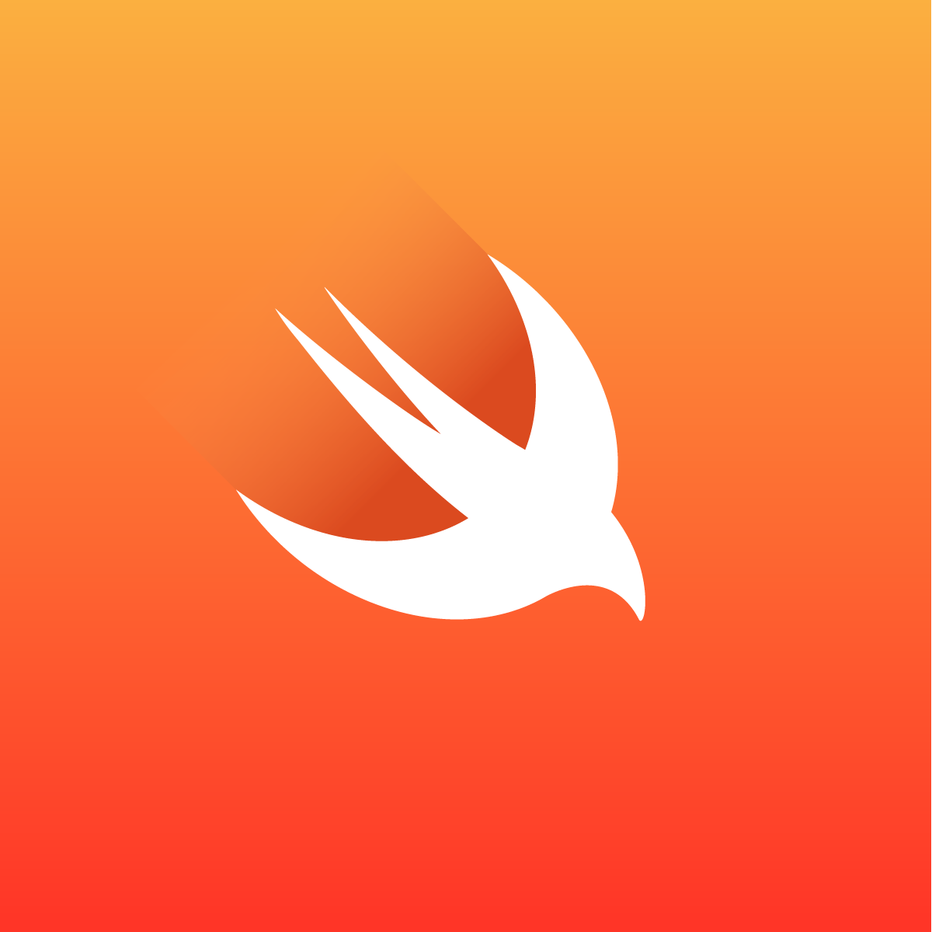

Slika 1. Logo Swift

2. POVIJEST PROGRAMSKOG JEZIKA SWIFTA

Swift je moderni programski jezik koji je razvio Apple s ciljem zamjene Objective-C jezika, koji je prethodno bio glavni alat za razvoj aplikacija za Appleove platforme. Glavni cilj Swifta bio je ponuditi sigurniji, brži i intuitivniji jezik, prilagođen potrebama suvremenih programera.

Razvoj Swifta započeo je 2010. godine pod vodstvom Chrisa Lattnera, inženjera iz Applea, uz podršku mnogih stručnjaka unutar tvrtke. Prvi put je javno predstavljen na Appleovoj konferenciji za programere (WWDC) u lipnju 2014. godine, a prva službena verzija, Swift 1.0, bila je dostupna iste godine.

Swift je ubrzo stekao popularnost zbog svoje jednostavne i čitljive sintakse, koja je inspirirana jezicima poput Python-a, Ruby-a i Haskell-a. Njegova prva stabilna verzija za javnost donijela je značajke poput automatskog upravljanja memorijom (ARC), sigurnosti tipova i podrške za dinamičke knjižnice.

Jedan od ključnih trenutaka u povijesti Swifta dogodio se 2015. godine kada je Apple odlučio otvoriti izvorni kod jezika (open-source). Ova odluka omogućila je široj zajednici programera da doprinese razvoju jezika, čime se Swift proširio izvan Appleovih platformi, uključujući i Linux.

Tijekom godina, Swift je prošao kroz brojne nadogradnje, uključujući značajna poboljšanja performansi i proširenje standardne knjižnice. Verzija Swift 5, objavljena 2019. godine, donijela je stabilnost binarne kompatibilnosti, što je dodatno učvrstilo njegovu poziciju kao pouzdanog jezika za razvoj softvera.

Danas je Swift jedan od najpopularnijih jezika za razvoj mobilnih aplikacija, koristeći ga tisuće programera diljem svijeta za kreiranje aplikacija za iOS, macOS, watchOS i tvOS. Njegova zajednica i dalje raste, a Apple aktivno podržava i unapređuje jezik kako bi odgovarao zahtjevima modernog razvoja softvera.

3. KARAKTERISTIKE SWIFT-A

Ključne karakteristike programskog jezika Swift:

1. Jednostavna i čitljiva sintaksa

Swiftova sintaksa dizajnirana je za brzinu učenja i lakoću pisanja koda, što ga čini idealnim za početnike, ali i za iskusne programere.

2. Sigurnost tipova i upravljanje memorijom

Automatsko upravljanje memorijom (ARC) i sigurnost tipova smanjuju mogućnost pogrešaka poput null referencija i curenja memorije, čime povećavaju pouzdanost aplikacija.

3. Zaključivanje tipa (Type Inference)

Swift automatski prepoznaje tipove varijabli, smanjujući potrebu za ručnim deklaracijama i čineći kod čišćim i jednostavnijim.

4. Podrška za funkcionalno i objektno-orijentirano programiranje

Swift omogućuje programerima korištenje različitih stilova programiranja, uključujući funkcionalno i objektno-orijentirano, što pruža fleksibilnost pri izradi aplikacija.

5. Interaktivno programiranje (Playgrounds)

Swift Playgrounds omogućuje isprobavanje koda u stvarnom vremenu, što je korisno za učenje, eksperimentiranje i brzo prototipiranje.

4. PRIMJENA SWIFT-A

Swift je dizajniran prvenstveno za razvoj aplikacija za Appleove platforme, no njegova upotreba nadilazi samo iOS i macOS. Njegova prilagodljivost i performanse čine ga idealnim alatom za različite vrste programskih zadataka.

1. Razvoj mobilnih aplikacija

Swift je najčešće korišten za kreiranje aplikacija za iOS i iPadOS. Njegova intuitivna sintaksa i integracija s Appleovim alatima poput Xcode-a čine ga glavnim izborom za programere koji žele razvijati aplikacije za App Store.

2. Razvoj desktop aplikacija

Zahvaljujući kompatibilnosti s macOS-om, Swift je široko korišten za izradu desktop aplikacija. U kombinaciji s alatom SwiftUI, omogućuje brzo stvaranje vizualno atraktivnih i responzivnih korisničkih sučelja.

3. Server-side programiranje

Iako prvenstveno vezan uz Appleove uređaje, Swift se koristi i za server-side programiranje. Omogućuje stvaranje brzih i učinkovitih backend sustava za aplikacije, posebice uz open-source okvire poput Vapor-a i Kitura-e.

4. Izrada igara

Swift se može koristiti za razvoj igara, posebice s Appleovim alatima poput SpriteKit-a i SceneKit-a, koji olakšavaju rad na animacijama i 3D grafici.

5. Prototipiranje i edukacija

Zahvaljujući Swift Playgrounds-u, jezik je izvrstan za brzo prototipiranje ideja te kao edukacijski alat za nove programere. Njegova interaktivna priroda omogućuje korisnicima da uče osnove programiranja na jednostavan i zabavan način.

5. SWIFT ZADACI

Zadatak 1. Ispis „Hello, World!“ :

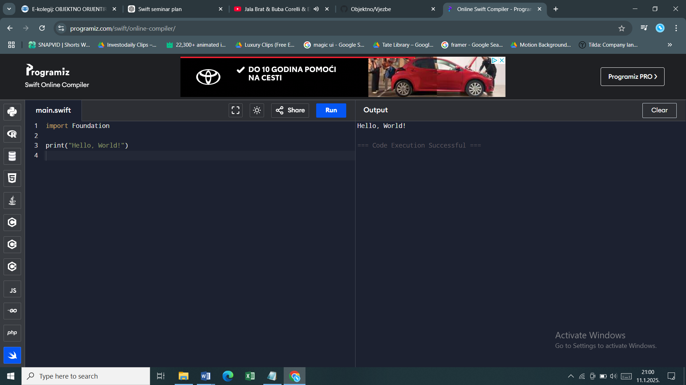

Slika 2. Prvi Zadatak

Zadatak 2. Matematička operacija:

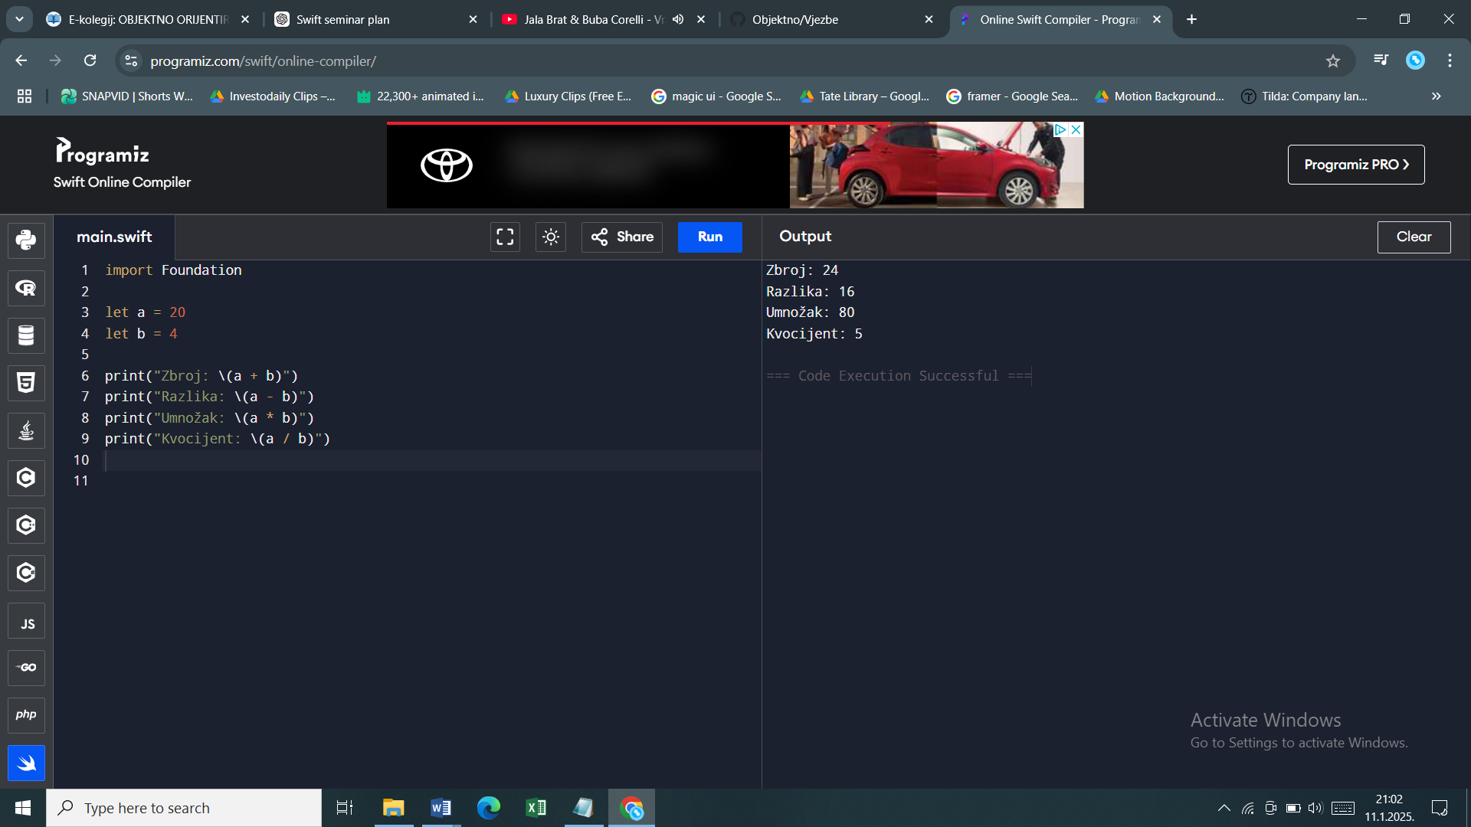

Slika 3. Drugi Zadatak

Zadatak 3. Rad s nizovima:

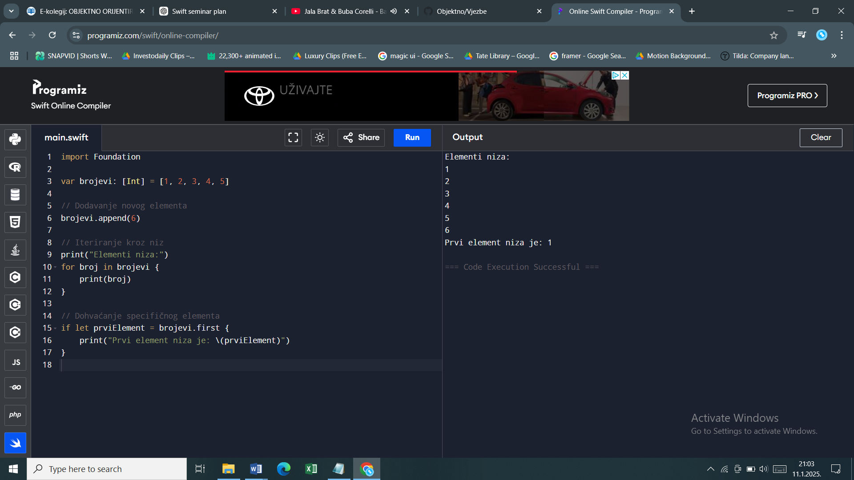

Slika 4. Treći Zadatak

Zadatak 4. Kreiranje klase:

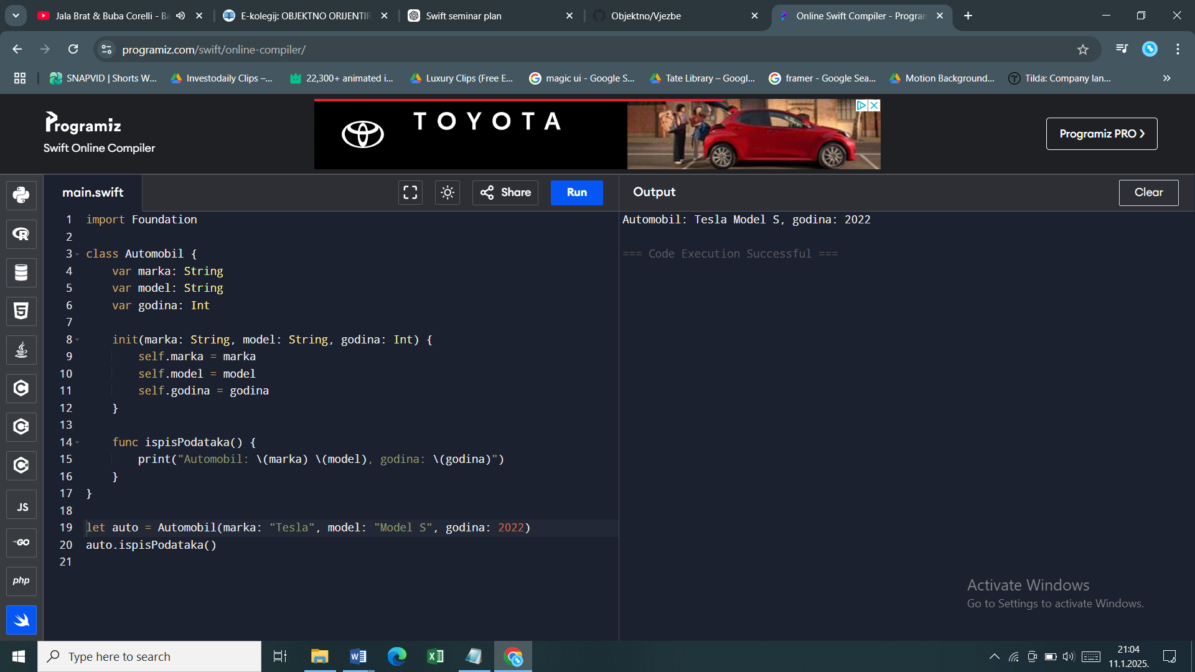

Slika 5. Četvrti Zadatak

6. ZAKLJUČAK

Swift je moderan, snažan i prilagodljiv programski jezik koji je transformirao način razvoja aplikacija za Appleove platforme. Njegova jednostavna sintaksa, sigurnost tipova i visokih performansi čine ga idealnim alatom za početnike, ali i za iskusne programere.

Jedna od najvećih prednosti Swifta leži u njegovoj sigurnosti i pouzdanosti, zahvaljujući značajkama poput automatskog upravljanja memorijom i provjere pogrešaka u kodu. Uz to, Swift je iznimno brz, što ga čini pogodnim za aplikacije koje zahtijevaju visoke performanse.

Iako je Swift prvenstveno dizajniran za razvoj u Appleovom ekosustavu, njegova open-source priroda omogućuje širenje na druge platforme, uključujući Linux i Windows. To ga čini korisnim i za server-side razvoj, znanstvene projekte, te čak i za obrazovanje.

Swift nije samo alat za pisanje koda već i platforma za kreativnost i inovaciju, omogućujući programerima da stvaraju aplikacije koje su sigurne, brze i elegantno dizajnirane. U budućnosti, očekuje se da će Swift nastaviti rasti i postati jedan od najvažnijih jezika u svijetu tehnologije.

7. LITERATURA

[1] <https://www.swift.org/>

[2] <https://developer.apple.com/swift/>

[3] <https://developer.apple.com/swift-playgrounds/>

[4] <https://www.hackingwithswift.com/>

[5] <https://www.raywenderlich.com/swift>

8. POPIS SLIKA

Slika 1. Logo Swift

Slika 2. Prvi Zadatak

Slika 3. Drugi Zadatak

Slika 4. Treći Zadatak

Slika 5. Četvrti Zadatak